REALISE PAR :

- BOUSSAID AMINE

- ELYAZID LEMSIAH

ENCADRE PAR :

* **Mr. MEKOUR KHALID**

**MARS 15 TP ALGO**

**SOMMAIRE**

**GESTION DE SOCIETE**

* **INTRODUCTION  :  ………..……………………… 3**
* **BUT DU PROJET : ……………………………….. 4**
* **DEVELOPPEMENT : …...…………………….. 5**
* **RESULTATS  : ……………………………………... 6**
* **CONCLUSION  : ………………………….……. 7**

**INTRODUCTION**

Le Hash coding est une technique d’organisation permettant d’optimiser la recherche d’informations en utilisant une fonction de hachage pour accéder rapidement à des données. Dans ce projet, nous allons implémenter des fonctions de hachage et comparer leur efficacité en utilisant une base de données d'identifiants.

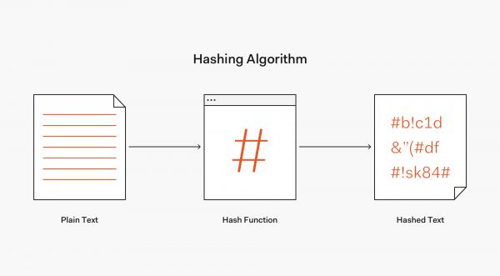

BUT DU PROJET

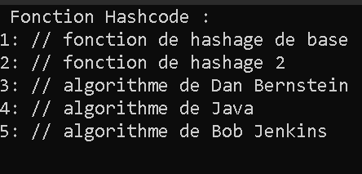Le but de ce projet est d'implémenter et de tester des fonctions de hachage différentes pour organiser une base de données d'identifiants en utilisant la technique du hash coding. L'objectif est de déterminer laquelle de ces fonctions est-là est plus efficace pour repartir les identifiants de manière homogène dans le tableau thash.

DEVELOPPEMENT

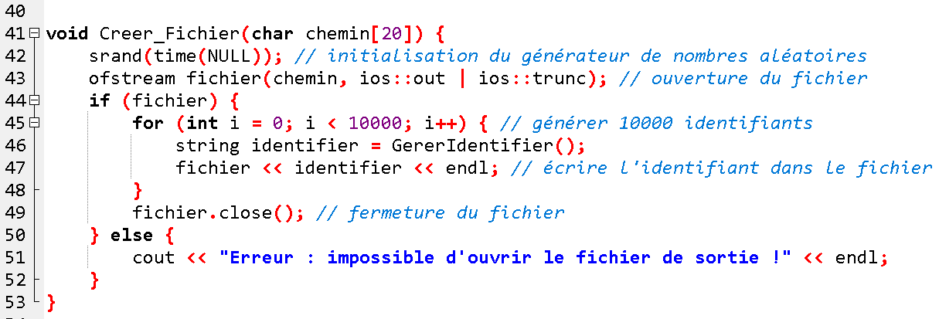Nous avons créé un fichier texte "identifiants.txt " contenant 10000 identifiants générés aléatoirement. Nous avons implémenté des fonctions de hachage et les avons utilisées pour ajouter les identifiants dans le tableau thash. Nous avons ensuite affiché le nombre d'éléments dans chaque sous-table du tableau thash.

RESULTATS

La fonction de hachage F1 a produit des sous-tables plus homogènes que les autres fonctions de hachage . Les résultats ont montré que F1 répartit les identifiants plus uniformément que les autres, ce qui signifie qu'elle est plus efficace pour organiser les données dans le tableau thash.

**CONCLUSION**

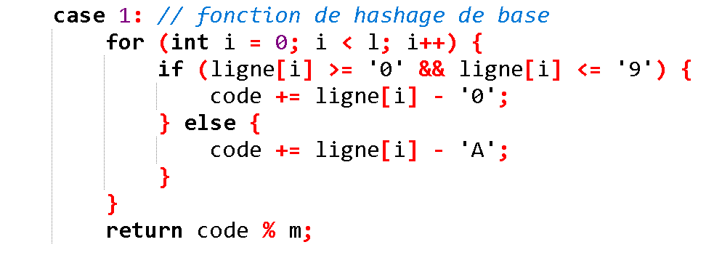**En utilisant la technique du Hash coding, nous avons implémenté des fonctions de hachage et testé leur efficacité pour organiser une base de données d'identifiants. Les résultats ont montré que la fonction de hachage F1 est plus efficace pour répartir les identifiants de manière homogène dans le tableau thash. Ce projet a permis de mieux comprendre la technique du Hash coding et ses applications pour la gestion efficace de grandes quantités de données.**